Modelo de INFORMES de los Trabajos Prácticos de la UNIDAD 1

PARTE I. INTRODUCCIÓN AL TRABAJO EXPERIMENTAL: aplicación de la cristalización como método de purificación de sustancias químicas

1. Purificación de cloruro de sodio y sacarosa por cristalización:
1.1 Objetivos:

-------------------------------------------------------------------------------------------------------------------------------------------------------------------------------------------------------------------------------------------------------------------------------------------------------------------------------------------------------------------------------------------------------------------------------------------------------------------------------------------------------------------------------------------------------------------------------------

1.2 Fundamento del método de purificación:

----------------------------------------------------------------------------------------------------------------------------------------------------------------------------------------------------------------------------------------------------------------------------------------------------------------------------------------------------------------------------------------------------------------------------------------------------------------------------------------------------------------------------------------------------------------------------------------------------------------------------------------------------------------------------------------------------------------------------------------------------------------------------------------------------------------------

1.3 Resultados obtenidos durante la purificación de NaCl y discusión

Describa brevemente el procedimiento realizado. Comente si tuvo algún inconveniente. Comente si observó o no impurezas en el proceso de purificación. Adjunte una foto del/los cristal/es y descríbalo brevemente. En base a las observaciones discuta si los objetivos del trabajo práctico fueron logrados. Describa qué tipo de sólido cristalino es el NaCl (para este punto puede ayudarse con el contenido de las clases teóricas de la Unidad 2). Discuta porqué considera que no se utilizó calentamiento para la purificación de este sólido. Incluya sugerencias, si es que tiene, para la purificación del NaCl.

1.4 Resultados obtenidos durante la purificación de sacarosa y discusión

Describa brevemente el procedimiento realizado. Comente si tuvo algún inconveniente. Comente si observó o no impurezas en el proceso de purificación. Adjunte una foto del/los cristales y realice su descripción brevemente. En base a las observaciones discuta si los objetivos del trabajo práctico fueron logrados. Describa qué tipo de sólido cristalino es la sacarosa y compare con respecto al del NaCl (para este punto puede ayudarse con el contenido de las clases teóricas de la Unidad 2). Discuta porqué considera que utilizó calentamiento para la purificación de este sólido. Incluya sugerencias, si es que tiene, para la purificación de la sacarosa.

1.5 Conclusiones
--------------------------------------------------------------------------------------------------------------------------------------------------------------------------------------------------------------------------------------------------------------------------------------------------------------------------------------------------------------------------------------------------------------------------------------------------------------------
1.6 Bibliografía
-----------------------------------------------------------------------------------------------------------------
PARTE II. INTRODUCCIÓN AL TRABAJO EXPERIMENTAL: calibración del material volumétrico

- Objetivos:
------------------------------------------------------------------------------------------------------------------------------------------------------------------------------------------------------------------------------------------------------------------------------------------------------------------------------------------------------------------------------------------------------------------------------------------------------------------------------------------------------------------------------------------------------------------------------------------------------------------------------------------------------------------------

- Tabla de datos: Medida de 10 ml con diferente material volumétrico de vidrio.

Material
Temp (°C)
δ H₂O
N | m_{i}(g) | V_{i}(ml)
1
2
3
4
5
6
7
8
9
10
Media (V)
Desv. (s)

Material
Temp (°C)
δ H₂O
N | m_{i}(g) | V_{i}(ml)
1
2
3
4
5
6
7
8
9
10
Media (V)
Desv. (s)

Material
Temp (°C)
δ H₂O
N | m_{i}(g) | V_{i}(ml)
1
2
3
4
5
6
7
8
9
10
Media (V)
Desv. (s)

Material
Temp (°C)
δ H₂O
N | m_{i}(g) | V_{i}(ml)
1
2
3
4
5
6
7
8
9
10
Media (V)
Desv. (s)

- Gráficas de distribución.

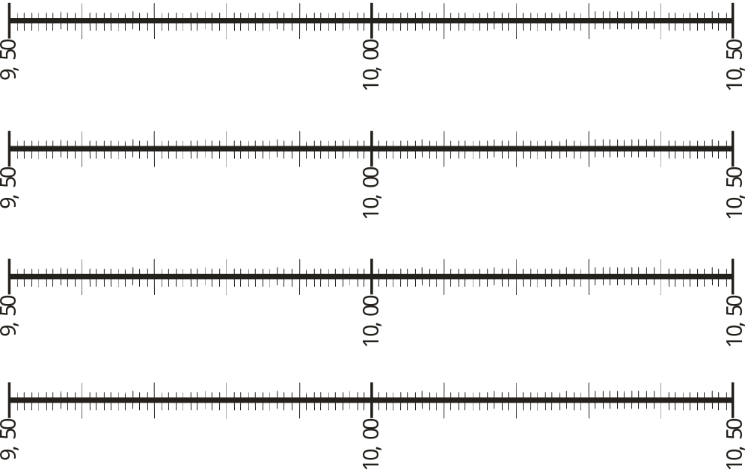
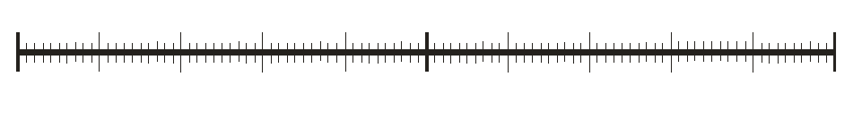
- Comparación gráfica de precisión y exactitud del material utilizado (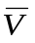± s)

Código de colores:
- Observaciones
------------------------------------------------------------------------------------------------------------------------------------------------------------------------------------------------------------------------------------------------------------------------------------------------------------------------------------------------------------------------------------------------------------------------------------------------------------------------------------------------------------------------------------------------------------------------------------------------------------------------------------------------------------------------
- Conclusiones
------------------------------------------------------------------------------------------------------------------------------------------------------------------------------------------------------------------------------------------------------------------------------------------------------------------------------------------------------------------------------------------------------------------------------------------------------------------------------------------------------------------------------------------------------------------------------------------------------------------------------------------------------------------------------------------------------------------------------------------------------------------------------------
- Bibliografía
------------------------------------------------------------------------------------------------------------

